Ｅグループ 評価問題

次の　　　は，理科室での会話が書かれています。あとの（１）～（４）に答えなさい。

けんじ：昨日テレビで見たお城の大きな石は，「浮力」を利用して船で運んだんだって。船の下に大きな石をくくりつけて，水に沈めることで石に浮力をはたらかせて，軽くして運んだらしいよ。

く　み：すごいわね。私も，どのようにしてあんなに大きな石を運んだのか不思議だったの。浮力って

そんなに大きな力なのかしら？

けんじ：そうだね。では今日は，浮力の大きさはどのように

して求められるのか。また，浮力の大きさは何と関

係するのか調べてみよう！

けんじ：図１のように，ある物体を空気中でばねばかりに

つるしたら１．３Ｎを示したよ。

次に，図２のように，物体を全部水中に入れると

ばねばかりは０．８Ｎを示したよ。

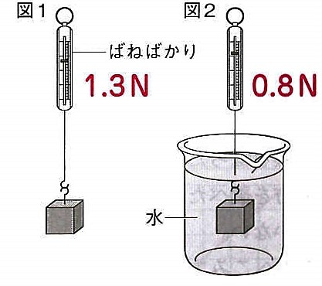

1. 浮力の大きさは何Ｎになりますか。

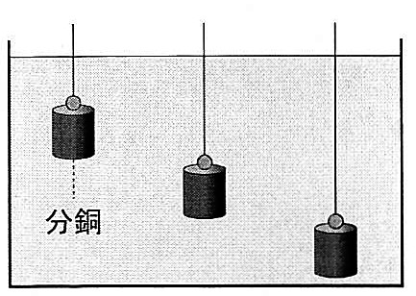

Ａ

Ｂ

Ｃ

図３

　　くみさんは，浮力の大きさは何と関係するのかを明らかにするため，仮説を立ました。その仮説が正しいかどうかを確かめるために，右の図３のような実験を行いました。そして，表１の結果を得ました。

1. くみさんは次のような仮説を立てました。次のくみさんの仮説の①～③にそれぞれ文を入れ，くみさんの仮説を完成させなさい。ただし，①には「問いに対するくみさんが考えた予想」，②には「予想を確かめる実験方法」，③には「実験結果の予想」が入ります。

表１



くみさんの仮説

　　　　「もし，（　①　）ならば，（　②　）と，（　③　）だろう」

く　み：結果を見るとＡ，Ｂ，Ｃのどれも１．１Ｎだったので，わたしが立てた仮説は正しくなかったみたい。

けんじ：そうか。じゃあ浮力がなぜ生じるのかが分かったら，浮力の大きさが何に関係しているのか

が分かるかもしれないね。

けんじ：水中では水の重さによる水圧がはたらくのだったね。浮力は水圧と関係しているんじゃない

かな。

1. 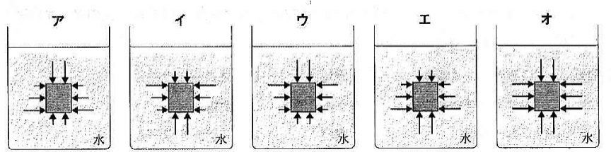物体をすべて水中に沈めたとき，

物体にはたらく水圧のようすを正しく

矢印で表したものは，次のア～オの中

のどれですか。

１つ選び記号で答えなさい。

く　み：なるほど，浮力が生じる理由がわかったわ。

けんじ：よかったね。では最後に浮力の大きさは何と関係するのか，もう一度考えてみよう。

く　み：さっき，物体を少しずつ沈めているときにばねばかりが示す値を見ていたら浮力が何に関係しているのか分かったかもしれないの。

けんじ：ちょっとまって。まだ言わないでよ。

　　　　ほかのみんなにも考えてもらおうよ。

1. 浮力の大きさに関係していると考えられるのは，次のア～ウの中のどれですか。

１つ選び記号で答えなさい。

　　　ア　物体の重さ　　　イ　水中にある物体の体積　　　ウ　物体の形

Ｅグループ 解答類型

（１）

|  |  |  |  |
| --- | --- | --- | --- |
| 番号 |  | 解答類型 | 考えられる生徒のつまずき |
| １ | ○ | 0.5Ｎ |  |
| ２ | × | 0.8Ｎ | ・ばねばかりが示す値が浮力と勘違いしている。  ・水中にある物体の重さが浮力だと勘違いしている。 |
| ３ | × | 2.1Ｎ | ・浮力の概念が理解できておらず，図１と図２の値を足してしまっている。 |
| ４ |  |  |  |
| ５ |  |  |  |
| ６ |  |  |  |
| ７ |  |  |  |
| ８ |  |  |  |
| ９ | × | 上記以外の解答 |  |
| ０ | ― | 無解答 |  |

（２）

|  |  |  |  |
| --- | --- | --- | --- |
| 番号 |  | 解答類型 | 考えられる生徒のつまずき |
| １ | ○ | もし，①浮力の大きさが水の深さに関係するならば，②水の深さを変えると，③ばねばかりの示す値が変化するだろう。  下線部はそれぞれ  ①問いに対する予想  ②実験方法  ③結果の予想  を示す。 |  |
| ２ | ○ | もし，浮力の大きさが水の深さに関係するならば，水の深さを変えると，浮力が変化するだろう。 |  |
| ３ | ○ | もし，浮力の大きさが水の深さに関係するならば，水の深さを深く（浅く）すると，ばねばかりの示す値が小さく（大きく）なるだろう。 |  |
| ４ | ○ | もし，浮力の大きさが水の深さに関係するならば，水の深さを深く（浅く）すると，浮力が大きく（小さく）なるだろう。 |  |
| ５ | × | ①～③をすべて含むが，①問いに対する予想において深さ以外の要因を用いている。  （例）重さ，体積，形 | ・実験における条件制御が十分にできていない。（図３から何を制御したかが読み取れていない。） |
| ６ | × | ①を含まないもの。 | ・問いに対してくみさんがどのような予想をしたのかを図３から読み取れていない。 |
| ７ | × | ②を含まないもの。 | ・どのような条件を変えて実験を行っているのかを図３から読み取れていない。 |
| ８ | × | ③を含まないもの。 | ・問いに対する予想が正しければどのような結果になるのかを考えることができていない。 |
| ９ | × | 上記以外の解答 |  |
| ０ | ― | 無解答 |  |

（３）

|  |  |  |  |
| --- | --- | --- | --- |
| 番号 |  | 解答類型 | 考えられる生徒のつまずき |
| １ | ○ | エ |  |
| ２ | × | ア |  |
| ３ | × | イ |  |
| ４ | × | ウ |  |
| ５ | × | オ |  |
| ６ |  |  |  |
| ７ |  |  |  |
| ８ |  |  |  |
| ９ | × | 上記以外の解答 |  |
| ０ | ― | 無解答 |  |

（４）

|  |  |  |  |
| --- | --- | --- | --- |
| 番号 |  | 解答類型 | 考えられる生徒のつまずき |
| １ | ○ | イ |  |
| ２ | × | ア |  |
| ３ | × | ウ |  |
| ４ |  |  |  |
| ５ |  |  |  |
| ６ |  |  |  |
| ７ |  |  |  |
| ８ |  |  |  |
| ９ | × | 上記以外の解答 |  |
| ０ | ― | 無解答 |  |